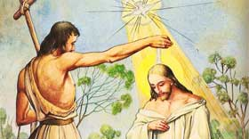

20. EL MESIAS II
Vida Pública I

1. ¿Qué nos cuentan los Evangelios después de que Jesús fue hallado en el Templo?
Los Evangelios comienzan a hablarnos del San Juan Bautista, el primo de Jesús, que se llama “El Precursor”, pues él debía preparar a la gente para cuando Jesús comenzara su predicación.
2. ¿Cómo se encuentran San Juan Bautista y Jesús?
Jesús va al Río Jordán, donde San Juan Bautista estaba bautizando a los que querían prepararse para la llegada del Mesías.
3. ¿Cómo se preparaban?
Arrepintiéndose de sus pecados y entonces recibían las aguas del bautismo como señal de conversión.
Era un bautismo diferente al Sacramento del Bautismo que nosotros recibimos. El Sacramento del Bautismo nos borra el pecado original y nos dispone para seguir recibiendo todos los demás Sacramentos, como el de la Confesión en el que nos arrepentimos y el Sacerdote nos da la absolución de nuestros pecados.
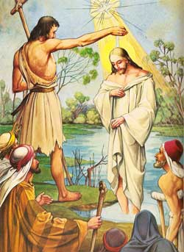
3. ¿Y qué hace Jesús?
Le pide a San Juan Bautista que lo bautice. Y San Juan Bautista se impresiona y dice que cómo va a bautizarlo a El.
4. Si Jesucristo es Dios, ¿cómo es esto de Dios bautizado?
Cierto que Jesucristo, el Dios Vivo, no tenía necesidad de Bautismo. Pero en el Jordán El quiso presentarle al Padre los pecados del mundo y cargar El con los pecados de todos nosotros.
5. ¿Qué aplicación para nuestra vida espiritual tiene el Bautismo del Señor en el Jordán?
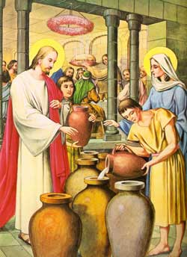
Recordar el Bautismo de Jesús es recordar la necesidad que tenemos de conversión, de cambiar de vida, de cambiar de manera de ser, de pensar y de actuar, para asemejarnos cada vez más a Jesucristo. Es recordar la necesidad que tenemos de purificar nuestras almas con el arrepentimiento y la confesión de nuestros pecados.
6. ¿Cuál es el primer milagro que hace Jesús?
Convertir el agua en vino en las Bodas de Caná.
7. ¿Quién interviene para que Jesús realice este milagro?
Su Madre, nuestra Madre, la Santísima Virgen María, que está pendiente hasta de los más mínimos detalles y necesidades. En este caso, de una necesidad no esencial. Ella está pendiente de las cosas importantes que necesitamos y de las que no son tan importantes.
8. ¿Qué función desempeña la Santísima Virgen en este primer milagro?
Es claramente la intercesora. Significa que ella lleva nuestras necesidades a su Hijo. Ella intercede para que sean atendidas.
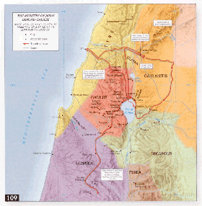
9. ¿Qué hace Jesús después de las Bodas de Caná?
Enseguida de las Bodas de Caná, Jesús comienza a predicar y a realizar milagros en Galilea, más que todo en los alrededores de Mar de Galilea o Lago de Genesaret.
También monta su centro de operaciones en Cafarnaún, en la casa de Pedro, a orillas del lago.
En su predicación, Jesús comienza a anunciar la llegada del Reino de Dios y, sobre todo habla del perdón de los pecados. Por eso también comienza a llamar a la conversión.
10. ¿Qué milagro importante realiza Jesús para mostrar que tiene poder de perdonar los pecados?
Si Jesús estaba llamando a la conversión y estaba anunciando el perdón de los pecados era importante mostrar su poder de perdonar los pecados. (Mapa de Galilea)
Por eso, en esta primera etapa realiza el milagro de la curación del paralítico que trajeron sus amigos. Como no podían meter la camilla por la puerta, porque había mucha gente, tuvieron la idea de subirse al techo y bajar la camilla desde el techo hasta el piso de la casa donde Jesús se encontraba predicando.
Con este milagro hizo ver que si podía poner a andar al paralítico, significaba que también podía perdonar los pecados.

Mc 2:
1. Tiempo después, Jesús volvió a Cafarnaún. Apenas corrió la noticia de que estaba en casa,
2. se reunió tanta gente que no quedaba sitio ni siquiera a la puerta.
3. Y mientras Jesús les anunciaba la Palabra, cuatro hombres le trajeron un paralítico que llevaban tendido en una camilla.
4. Como no podían acercarlo a Jesús a causa de la multitud, levantaron el techo donde El estaba y por el boquete bajaron al enfermo en su camilla.
5. Al ver la fe de aquella gente, Jesús dijo al paralítico: «Hijo, se te perdonan tus pecados.»
6. Estaban allí sentados algunos maestros de la Ley, y pensaron en su interior:
7. «¿Cómo puede decir eso? Realmente se burla de Dios. ¿Quién puede perdonar pecados, fuera de Dios?» 8. Pero Jesús supo en su espíritu lo que ellos estaban pensando, y les dijo: «¿Por qué piensan así?
9. ¿Qué es más fácil decir a este paralítico: Se te perdonan tus pecados, o decir: Levántate, toma tu camilla y anda?
10. Pues ahora ustedes sabrán que el Hijo del Hombre tiene en la tierra poder para perdonar pecados.»
11. Y dijo al paralítico: «Levántate, toma tu camilla y vete a tu casa.» El hombre se levantó, y ante los ojos de toda la gente, cargó con su camilla y se fue.
12. La gente quedó asombrada, y todos glorificaban a Dios diciendo: «Nunca hemos visto nada parecido.»
11. ¿Qué tipo de Mesías esperaban la mayoría de los judíos?
Uno que los liberara del poder de los Romanos.
12. ¿Qué propone Jesús en el Sermón de la Montaña?
Las bienaventuranzas, el amor a los enemigos y ser misericordiosos.
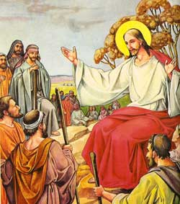
13. ¿Qué método de predicación usaba Jesús para describir el Reino que venía a instaurar?
Las Parábolas, las cuales eran cuentos que tenían un significado y una enseñanza.
14. ¿Qué significa la Parábola del Sembrador?
El sembrador lanza sus semillas en cuatro terrenos diferentes, lo cual da origen a cuatro respuestas diferentes. El Sembrador es Jesús y la semilla es su Palabra acerca del Reino, es decir, acerca del anuncio del Evangelio.

Esta Parábola puede aplicarse muy bien a cada uno de nosotros: cómo respondemos a la Palabra de Dios, cómo respondemos a lo que nos dice el Señor.
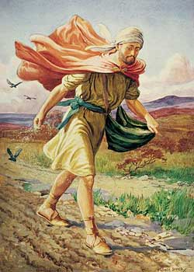
Mateo 13:
1. Ese día Jesús salió de casa y fue a sentarse a orillas del lago.
2. Pero la gente vino a El en tal cantidad, que subió a una barca y se sentó en ella, mientras toda la gente se quedó en la orilla.
3. Jesús les habló de muchas cosas, usando comparaciones o parábolas. Les decía: «El sembrador salió a sembrar.
4. Y mientras sembraba, unos granos cayeron a lo largo del camino: vinieron las aves y se los comieron.
5. Otros cayeron en terreno pedregoso, con muy poca tierra, y brotaron en seguida, pues no había profundidad.
6. Pero apenas salió el sol, los quemó y, por falta de raíces, se secaron.
7. Otros cayeron en medio de cardos: éstos crecieron y los ahogaron.
8. Otros granos, finalmente, cayeron en buena tierra y produjeron cosecha, unos el ciento, otros el sesenta y otros el treinta por uno.
9. El que tenga oídos, que escuche.»

15. ¿Qué tipo de terreno quieres ser tú para recibir la palabra de Dios?
Mateo 13:
19. Cuando uno oye la palabra del Reino y no la interioriza, viene el Maligno y le arrebata lo que fue sembrado en su corazón. Ahí tienen lo que cayó a lo largo del camino.

Si la Palabra no la entendemos, no puede dar fruto, no la podemos interiorizar. Y así se pierde lo que leemos o escuchamos.
Por eso ustedes están recibiendo este Curso de Biblia que debe ayudarlos a interesarse por el mensaje de Cristo y a comprenderlo para aplicarlo a la vida y a cada situación que se vaya presentando.
Por eso leemos y estudiamos la Biblia y pensamos en lo que Dios nos dice en su Palabra.

20. La semilla que cayó en terreno pedregoso, es aquél que oye la Palabra y en seguida la recibe con alegría
21. En él, sin embargo, no hay raíces, y no dura más que una temporada. Apenas sobreviene alguna contrariedad o persecución por causa de la Palabra, inmediatamente se viene abajo.

Esta semilla no echa raíces y se seca. Al principio se recibe el Reino de Dios con entusiasmo, pero una vez que hay exigencias, entonces ya no nos gusta tanto y nos olvidamos de Jesús. Pero Jesús quiere que echemos raíces para estar bien asentados en su Palabra, en su Reino…y eso incluye exigencias: portarse bien, no pecar, ir a Misa los Domingos y comulgar, confesarse con frecuencia, pero sobre todo si hay pecado mortal.
16. ¿Qué otras exigencias nos pone la Palabra de Dios?
22. La semilla que cayó entre cardos, es aquél que oye la Palabra, pero luego las preocupaciones de esta vida y los encantos de las riquezas ahogan esta palabra, y al final no produce fruto.

A esta semilla la ahogan las espinas. Muchas espinas amenazan la siembra. También hay hierbas malas que hay que estar sacando para que no maten el fruto sembrado por el Sembrador. Así como un buen jardinero tiene que estar sacando la hierba mala, así la persona tiene que estar cuidando su matica, para que se convierta en una planta fuerte, que no la ahoguen las espinas y no la debiliten las hierbas malas. Eso requiere esfuerzo. Si no estamos concientes de que hay que estar en esta lucha contra lo malo, la fe termina por debilitarse y no producir fruto.

23. La semilla que cayó en tierra buena, es aquél que oye la Palabra y la comprende. Este ciertamente dará fruto y producirá cien, sesenta o treinta veces más.»
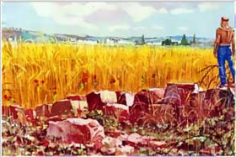
Estas son las semillas que sí darán fruto: unas más, otras menos. Estas si comprendieron e interiorizaron la Palabra de Dios, tuvieron perseverancia a pesar de las dificultades y se esforzaron por cuidar la planta de la maleza y las espinas.
17. ¿El Reino de Cristo es terrenal o es celestial?
El Reino de Cristo, aunque está en el mundo, no es de este mundo, pues Jesucristo no vino a establecer un reino con poder terrenal. Jesucristo no vino a establecer un poder temporal que derrocara a los Romanos.
En este sentido, su Reino no es terrenal, sino celestial. No es humano, sino divino. No es temporal, sino eterno.
Pero su Reinado está en medio del mundo: está en cada uno de nosotros. O, mejor dicho: está en cada uno de nosotros cuando Cristo vive en nosotros y nosotros permitimos que ese Rey que es el Señor, reine en nuestro corazón, reine en nuestra alma, reine en nuestra vida.
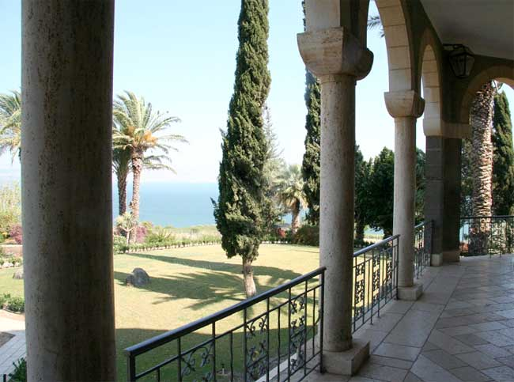

Vista desde el Monte de las Bienaventuranzas

ORACION

Señor, Jesús, que eres Dios:
Tú pasaste por pecador en el Jordán, al cargar con nuestros pecados.
Luego nos redimiste en la Cruz.

Quiero imitarte, Jesús, haciendo la Voluntad de Padre en esta vida en la tierra,
quiero formar parte de tu Reino aquí en la tierra, Señor.
Tu Reino, que está en medio del mundo,
pero que no sigue las directrices del mundo.
Ayúdame, Señor, a no seguir a las mayorías en sus errores,
sino a seguirte a Ti, que eres el Rey del Cielo y de la tierra.

Gracias por sembrar en mí tu semilla de santidad para ser parte de tu Reino.
Quiero preparar bien mi tierra para recibir esa semilla buena que Tú esparces
a través de las enseñanzas que recibimos
y de tantas otras gracias que continuamente nos regalas.

Quiero dar fruto, Señor, fruto abundante.
Ese fruto son las buenas obras, haciendo lo que Tú quieres de mí.
Madre mía, Santísima Virgen María,
ayúdame a ser como tú y como tu Hijo, haciendo en todo la Voluntad del Padre.
Amén.

